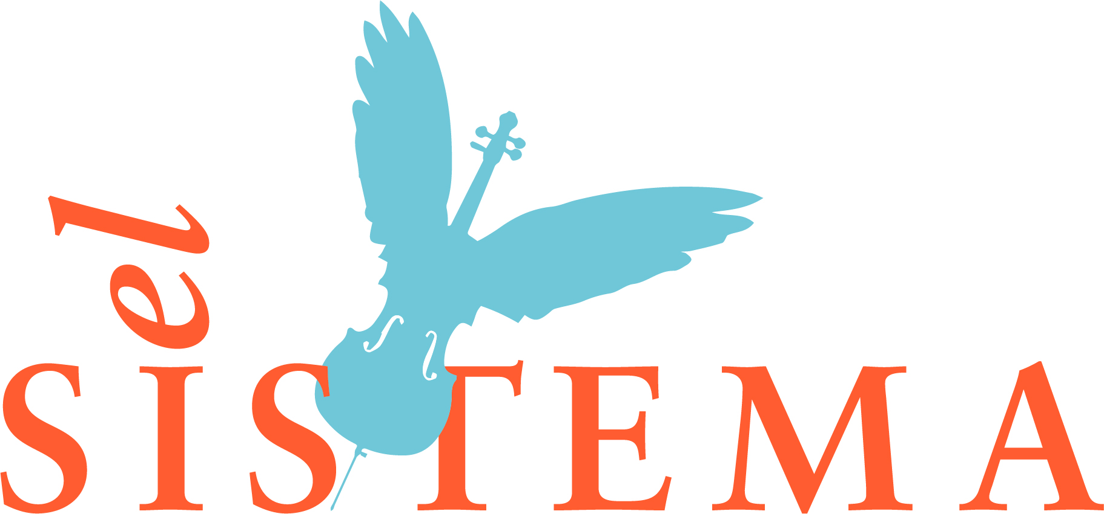

Välkommen till nätverksdagarna i Gävle 20-21 april!

El Sistema-kollegor! Under de kommande nätverksdagarna i Gävle i april samlas vi kring info om allt som är på gång framåt, utbyte av erfarenheter där vi står i dag och praktiska exempel från verkligheten i El Sistema-förskolor i Hammarkullen och Gävle. Därtill, som brukligt, mat och musik! Program och länk till anmälan nedan:

Torsdag 20 april:
12.00 Samling och lunch i Gävle Konserthus, Kungsbäcksvägen 22, Gävle.
13.00 Här står vi nu – en lägesrapport om stiftelsens arbete bakåt och framåt.
Hur håller vi samman det vi byggt gemensamt? Information om namnpolicy, licensavtal och stiftelsens paraplyfunktion – vi lyfter (fortbildar) och skyddar (värnar varumärket).
(Camilla Sarner/Malin Clausson)
14.00 Hur stöttar stiftelsen bäst? Gruppdiskussioner kring kulturskolornas behov.
15.00 Kaffepaus
15.15 Så gör vi El Sistema mer känt! Vad kan var och en göra för att bidra i vardagen – och hur kan vi bli mer aktiva i vårt informationsarbete? (Malin Clausson)
16.00 Tid för reflektion i grupp och val av ämnen för gruppdiskussioner nästa dag.
17.00 Avrundning. Vi äter gemensam middag i Konserthuset klockan 17.30 och avslutar sedan kvällen med konsert som vi bjuds på klockan 19.00: ”Sånger av Strauss”.
http://www.gavlekonserthus.se/konserter/gavle-symfoniorkester-sanger-av-strauss/

Fredag 21 april:
09.00 Så jobbar vi i Gävle och Hammarkullen.
Ulrika Swedén och Joakim Lindblad, kulturskolan i Gävle, och förskolechef Ulrica Boije i Hammarkullen presenterar hur El Sistema fungerar för de allra minsta upp till tidiga skolår.
10.45 Vätskepaus
11.00 Gruppdiskussioner enligt indelning från torsdagen.
11.45 Avrundning och avslutande lunch klockan 12 och därefter hemfärd.

Kostnad: Måltider till självkostnadspris på Konserthuset, 650 kronor (se anmälningsformulär).
Boende: Några tips kommer här:
http://www.gavlebedandbreakfast.se/ = Enkelt och billigt. Nära konserthuset.
http://www.geflevandrarhem.se/ = Mysigt och enkelt. Lite längre att ta sig, men inte långt.
https://www.nordicchoicehotels.se/clarion/clarion-hotel-winn-gavle/ = Centralt och nära allt.
https://www.elite.se/sv/hotell/gavle/grand-hotel/?utm_source=bing&utm_medium=cpc&utm_campaign=p-search-cities-exact&utm_term=hotell%20gävle&utm_content=Hotell%20Gävle = Granne med centralen. Lite längre att ta sig till konserthuset, men inte långt.

Anmälan: Görs via denna länk och i formuläret vill vi också att ni gör menyval, uppger eventuella allergier samt anger om ni inte önskar delta i gemensamma måltider eller vid konserten på torsdag kväll.
Betalning: För måltider, ange fakturaadress och betala sedan till bankgiro: 158 – 00 42
OSA: Senast 3/4

Varmt välkomna!
Camilla, Malin, Ulrika

